Инструкция
Step-By-Step
по развертыванию окружения и запуска проекта

Содержание

Введение……………………………………………………………………………...3
Установка Docker…………………………………………………………………….4
Установка Java Development Kit…………………………………………………...11
Установка Git………………………………………………………………………..23
Установка Maven……………………………………………………………………26
Запуск проекта…………………………………………………………………...…28

Введение

В данном документе описана пошаговая инструкция по развертыванию необходимого окружения и запуска проекта Darling на операционной системе Windows 10 Professional Edition 64-bit.
Проект Darling это веб приложение для знакомств. Backend проекта написан на языке программирования Java. Данные пользователей хранятся в реляционной базе данных MySQL. Frontend проекта реализован с помощью CSS фреймворка Bulma.

Установка Docker

Заходим на официальный сайт Docker – https://www.docker.com/. Далее жмем на кнопку Get Started (рисунок 1).

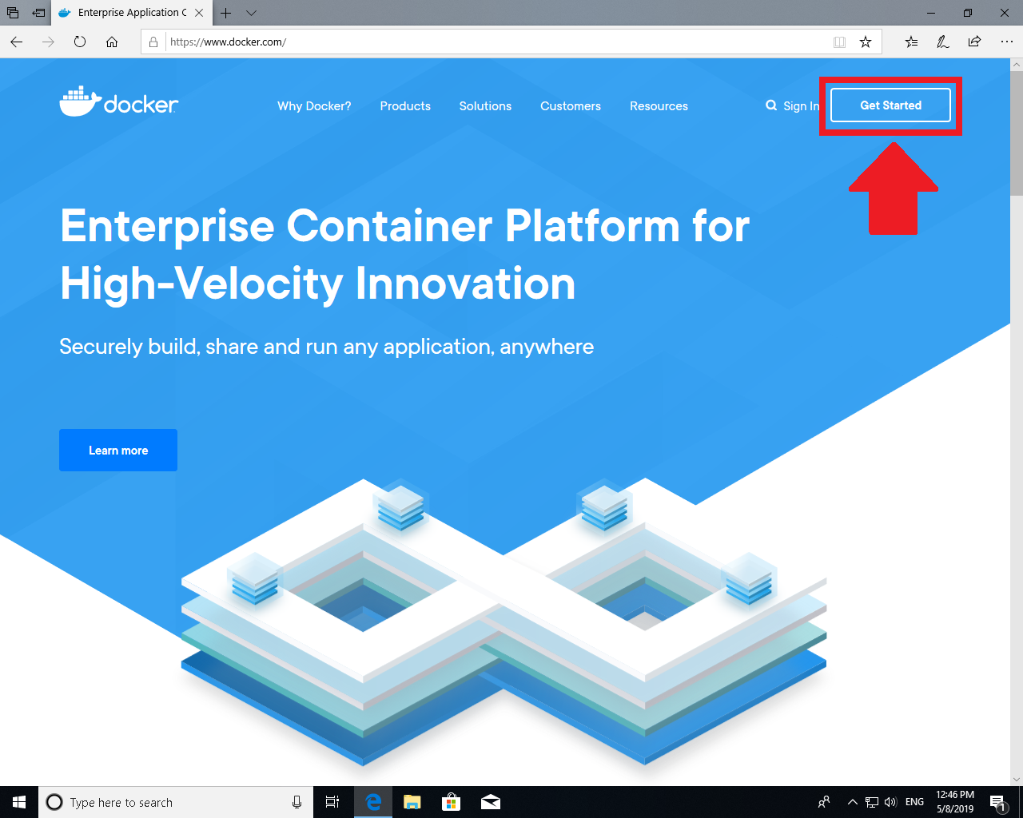
Рисунок 1.

На открывшейся странице жмем на кнопку Download Desktop and Take a Tutorial (рисунок 2).

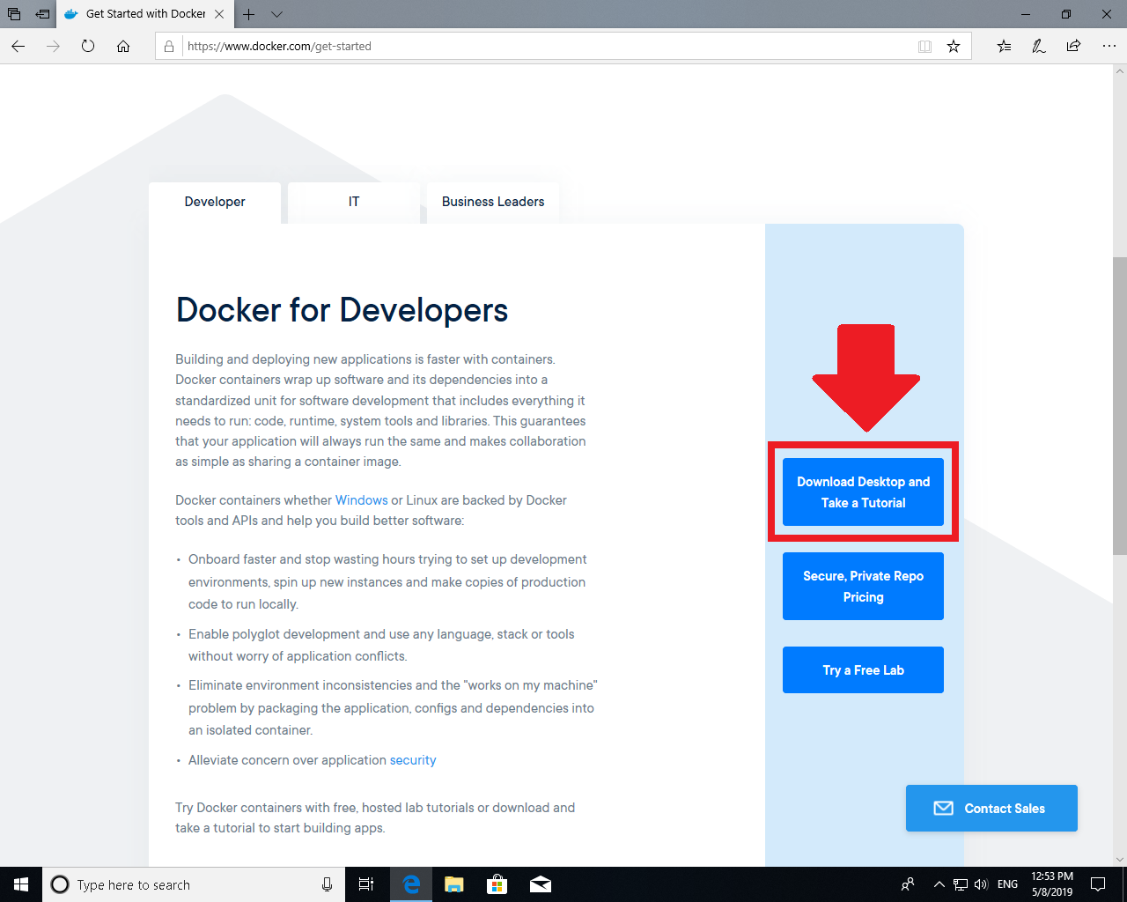
Рисунок 2.

На следующей странице необходимо создать учетную запись, либо при наличии последней войти пройдя по ссылке Sign In (рисунок 3).

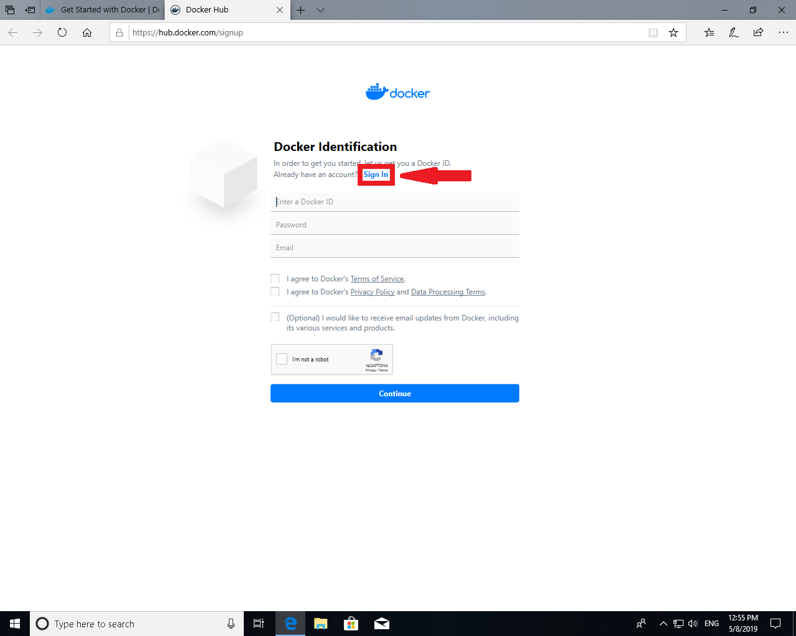
Рисунок 3.

На новой странице жмем на кнопку Get Started with Docker Desktop (рисунок 4).

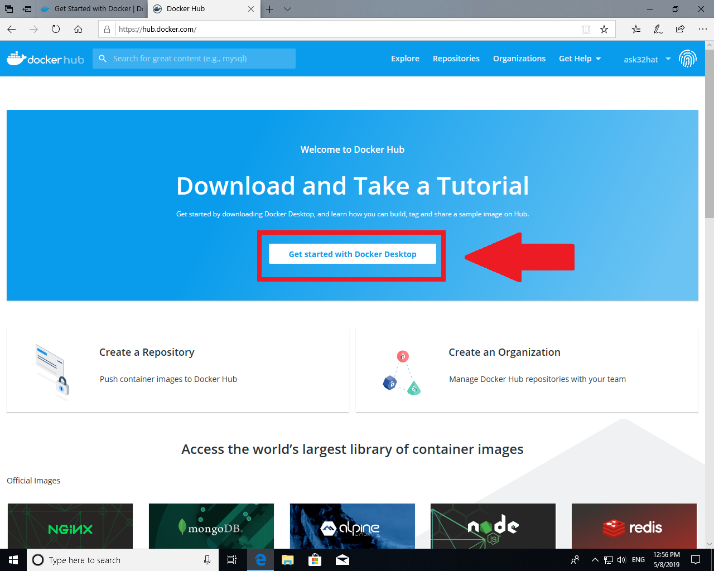
Рисунок 4.

Далее жмем на кнопку Download Docker Desktop for Windows и во всплывшем окне браузера жмем на кнопку Run (рисунок 5).

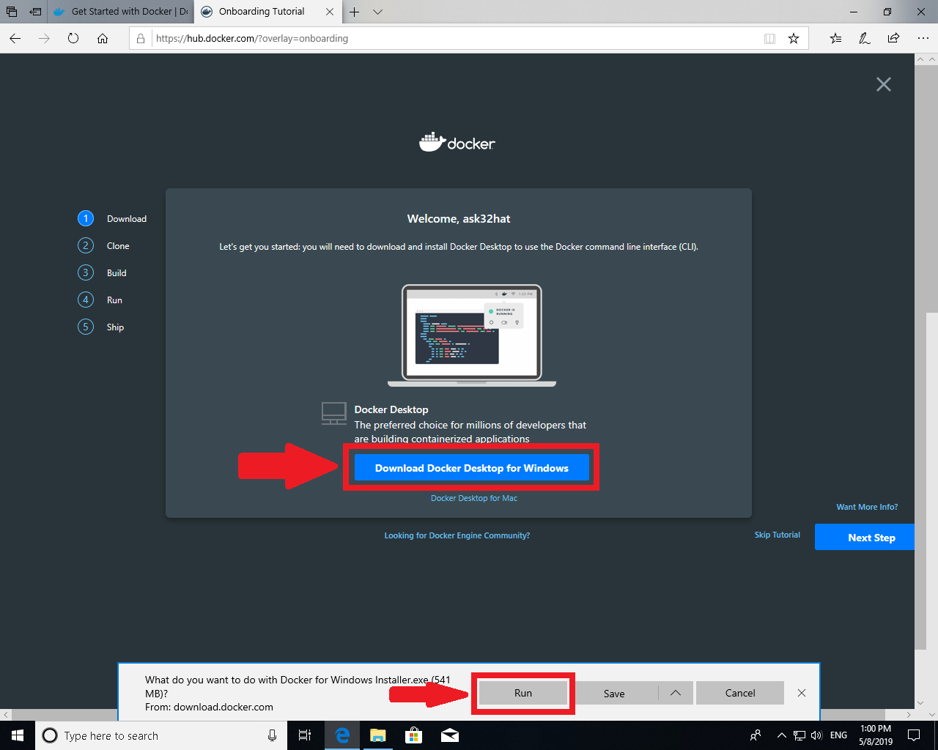
Рисунок 5.

В окне утилиты установки оставляем все галочки по умолчанию и жмем на кнопку Ok (рисунок 6).

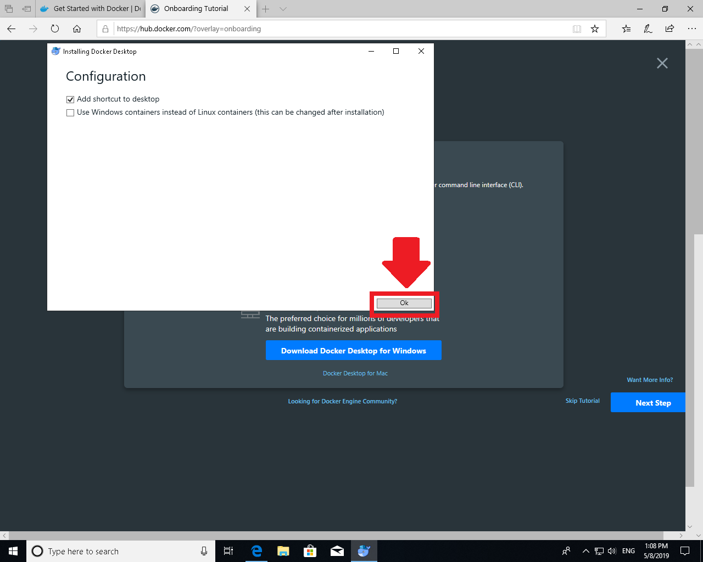
Рисунок 6.

На рабочем столе находим ярлык Docker и запускаем его (рисунок 7).

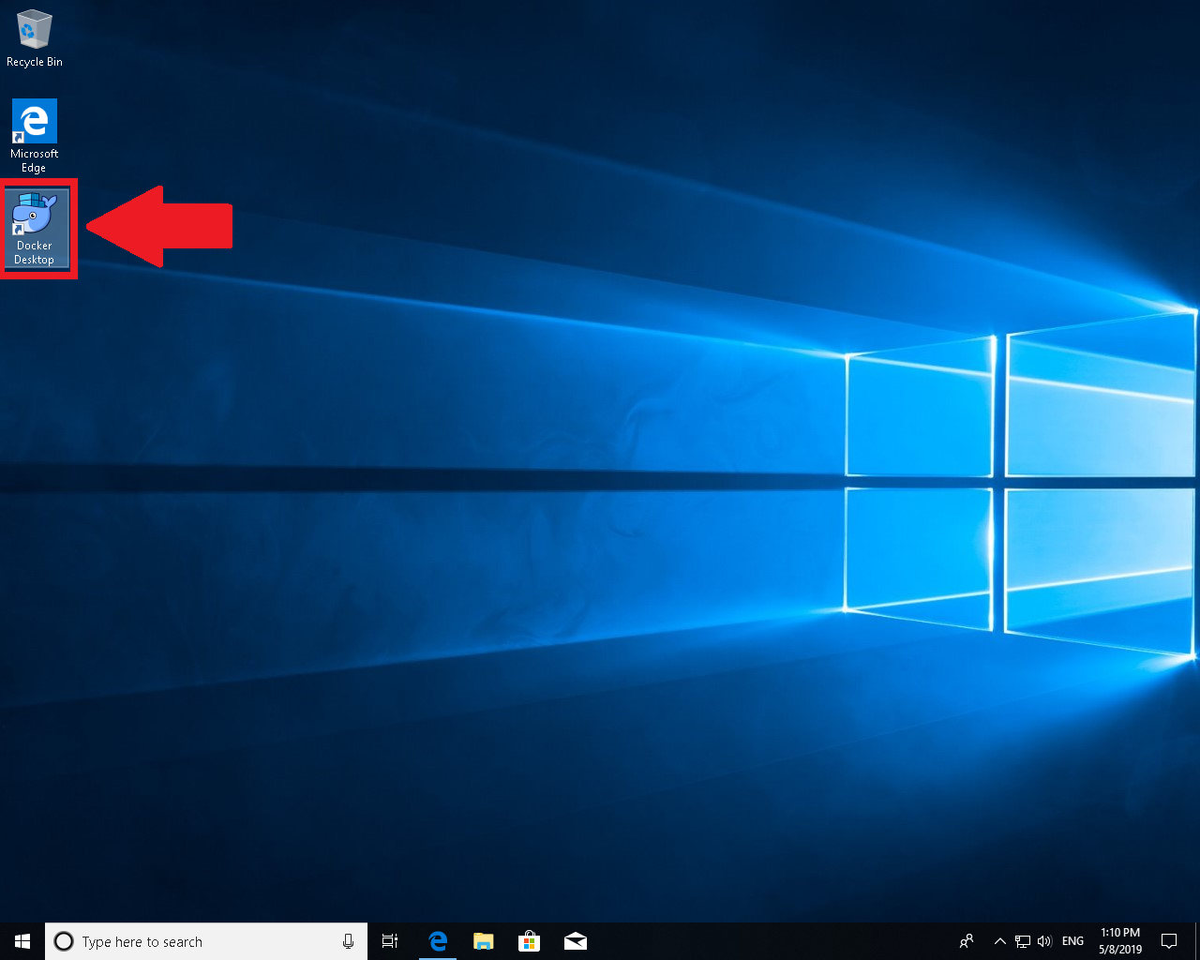
Рисунок 7.

Установка Java Development Kit

Проходим по ссылке – https://www.oracle.com/technetwork/java/javase/downloads/jdk8-downloads-2133151.html. В открывшемся окне принимаем лицензионное соглашение и жмем на ссылку для скачивания подходящей версии программы (рисунок 8).

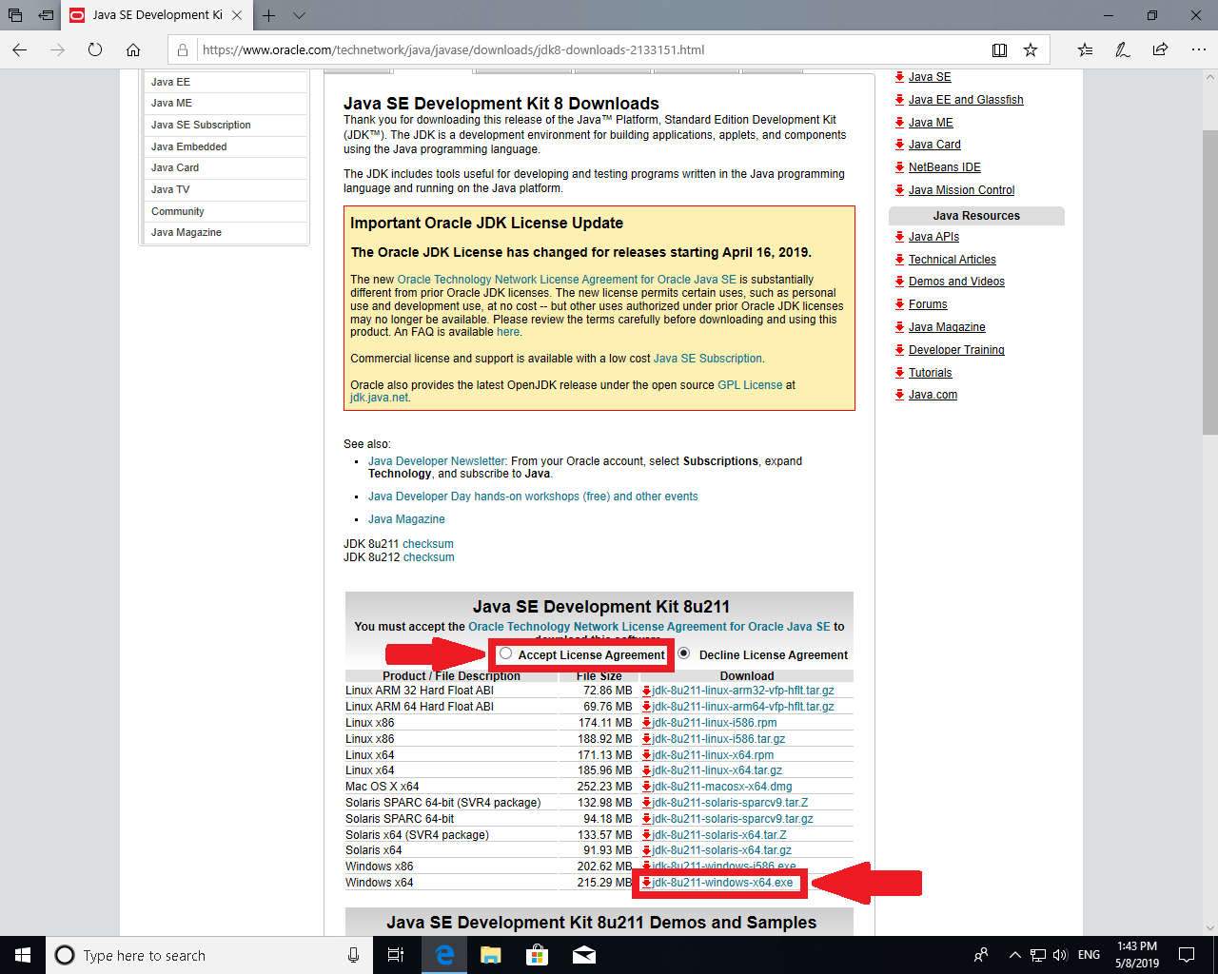
Рисунок 8.

Для успешного скачивания создаем учетную запись, либо при ее наличии авторизовываемся и во всплывшем окне браузера жмем кнопку Run (рисунок 9).

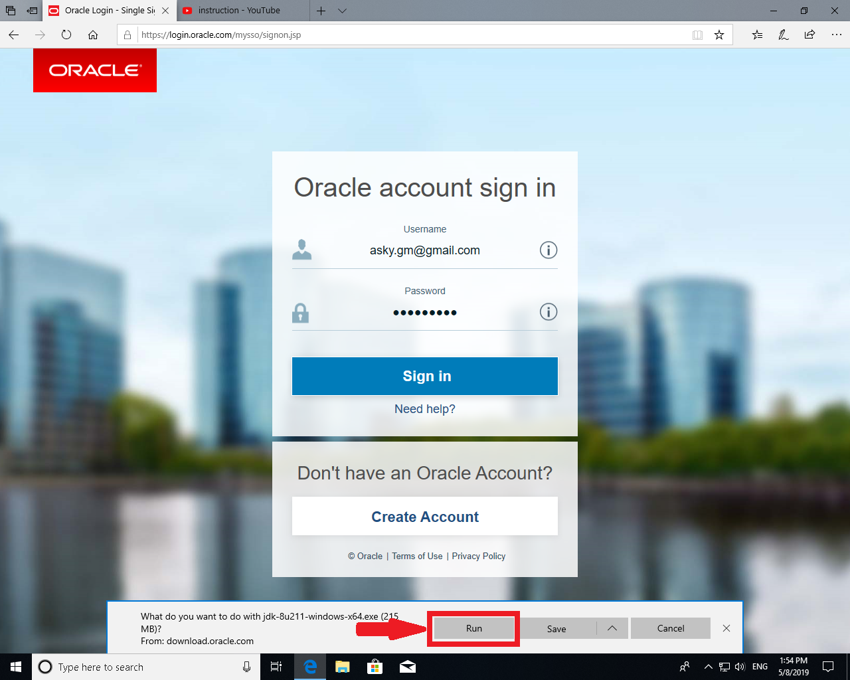
Рисунок 9.

В окне утилиты установки оставляем все настройки по умолчанию и жмем на кнопку Next (рисунок 10).

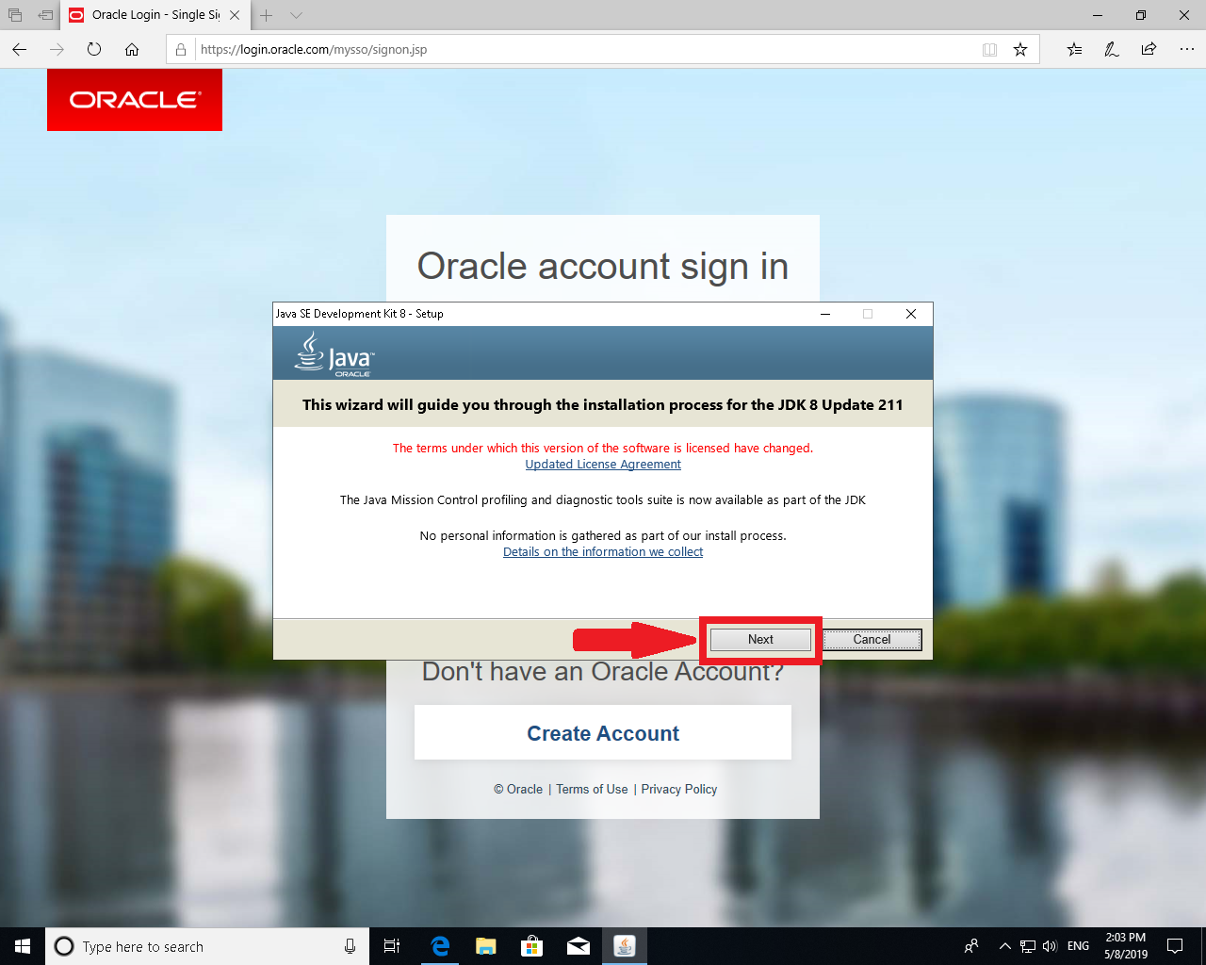
Рисунок 10.

Необходимо запомнить путь, по которому будет произведена установка, для дальнейшего его использования в создании системной переменной окружения JAVA_HOME (рисунок 11).

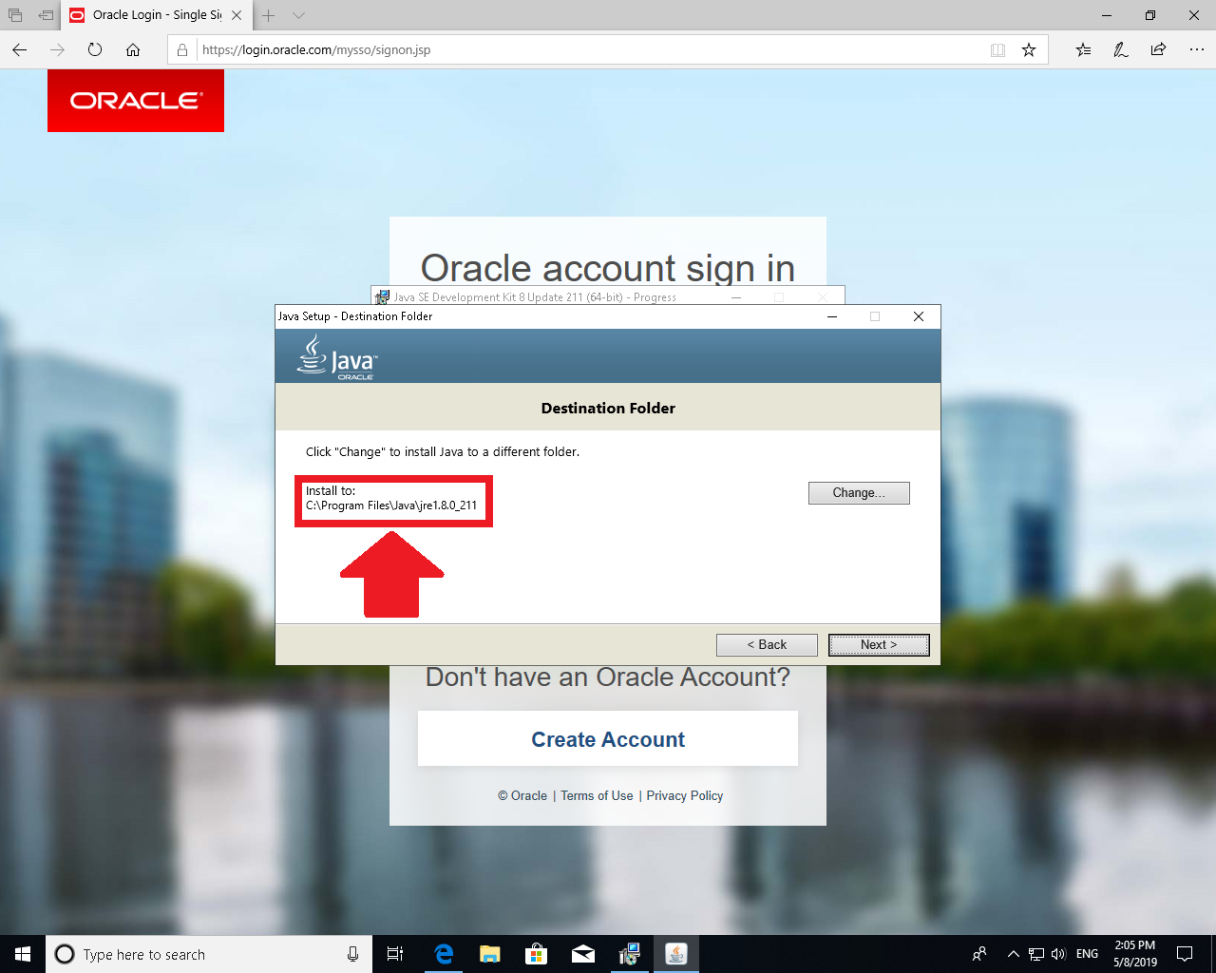
Рисунок 11.

Для создания переменной JAVA_HOME жмем на кнопку Start, вводим слово sys, и из появившихся вариантов выбираем System (рисунок 12).

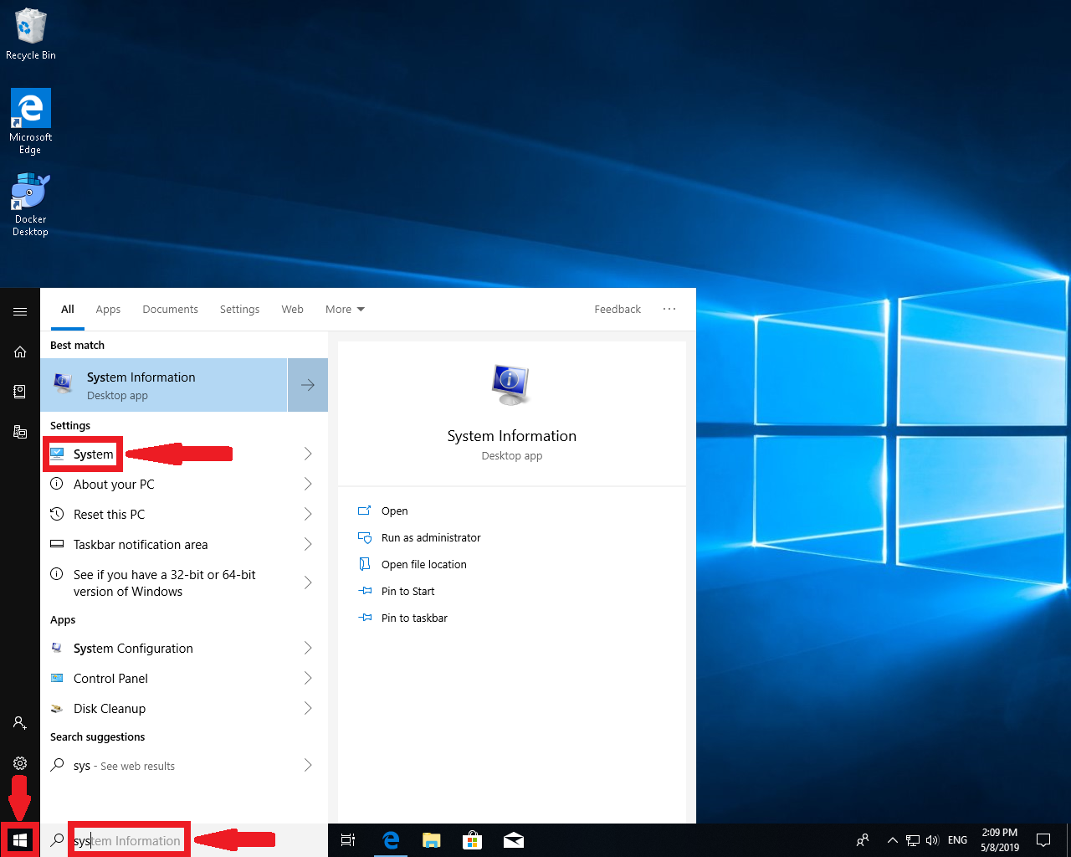
Рисунок 12.

В открывшемся окне жмем по опции Advanced system settings (рисунок 13).
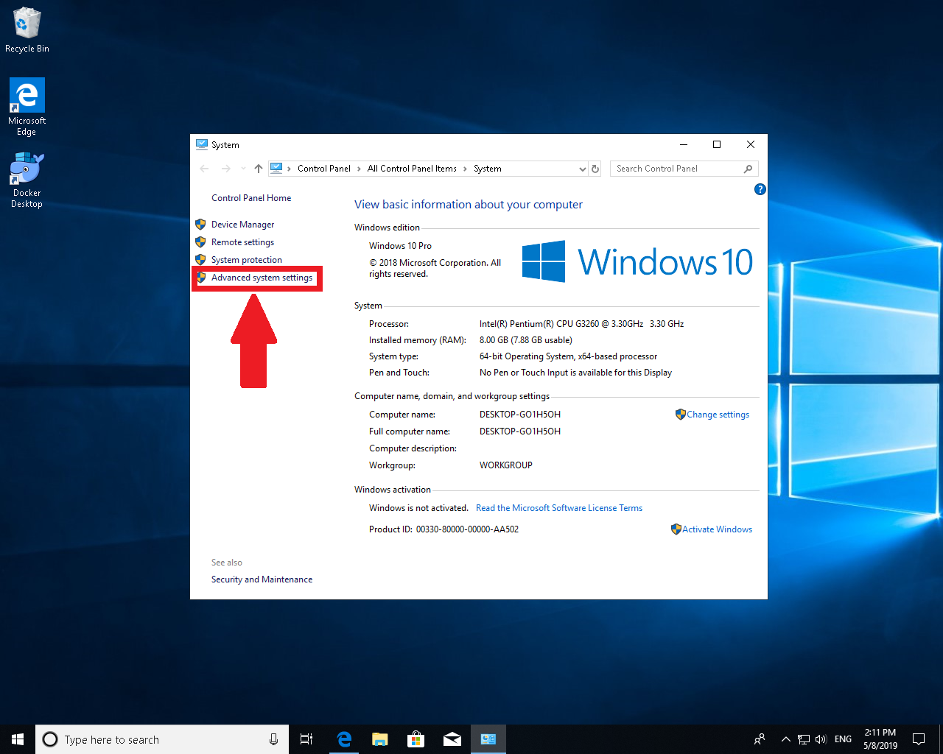
Рисунок 13.

В новом окне жмем по кнопке Environment Variables (рисунок 14).

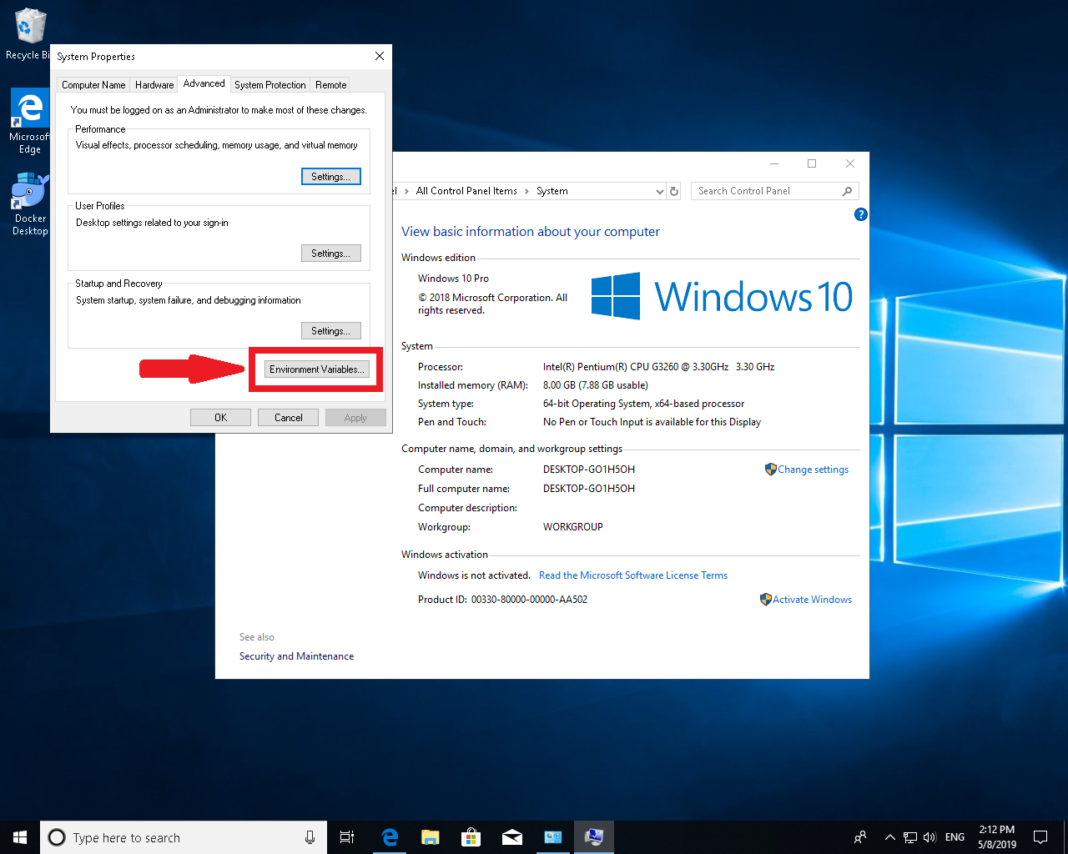
Рисунок 14.

В новом окне жмем по кнопке New (рисунок 15).

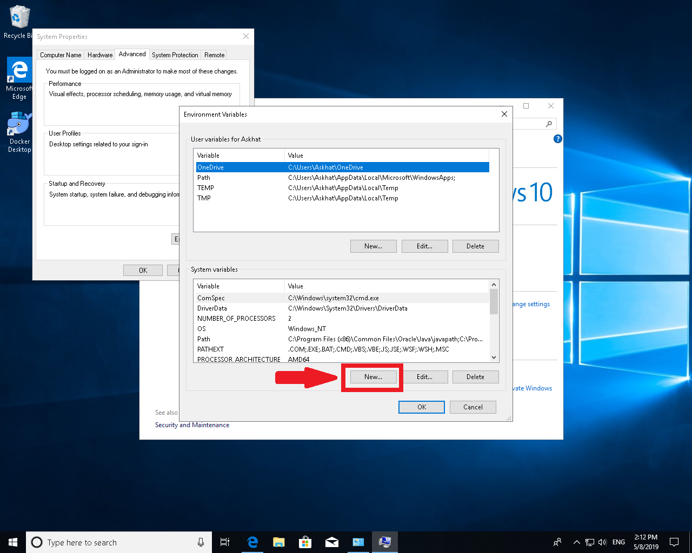
Рисунок 15.

В поле Variable name вводим слово JAVA_HOME и жмем на кнопку Browse Directory (рисунок 16).

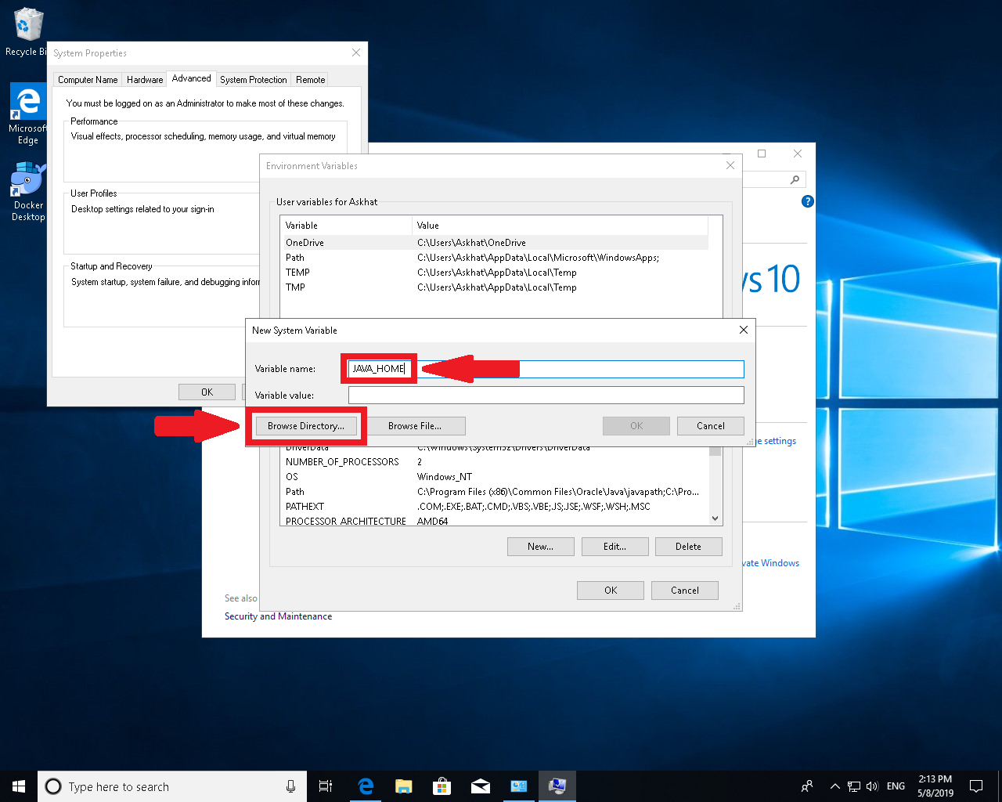
Рисунок 16.

В открывшемся окне находим и выбираем папку, в которую ранее была установлена программа Java Development Kit (рисунок 17).

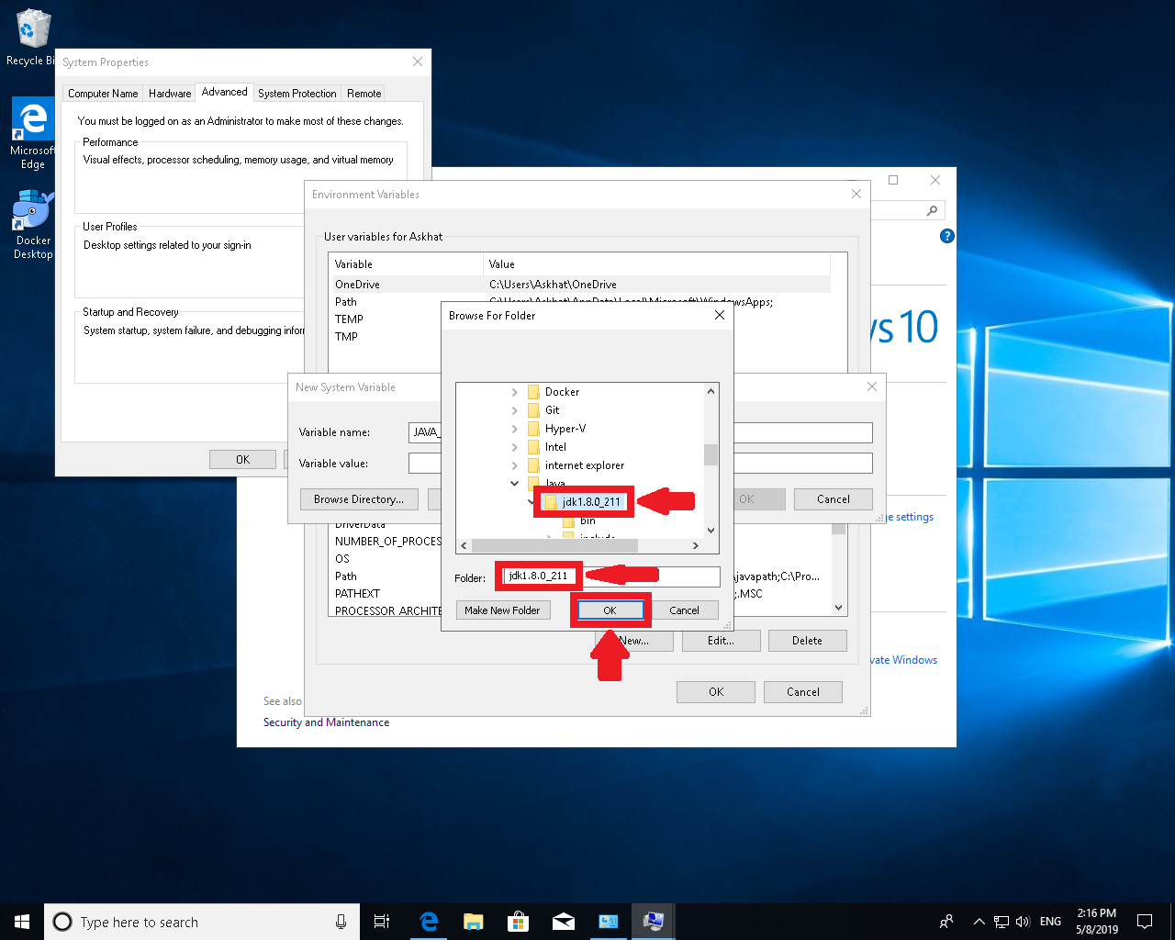
Рисунок 17.

В поле Variable value должен быть указан путь к программе Java Development Kit (рисунок 18).

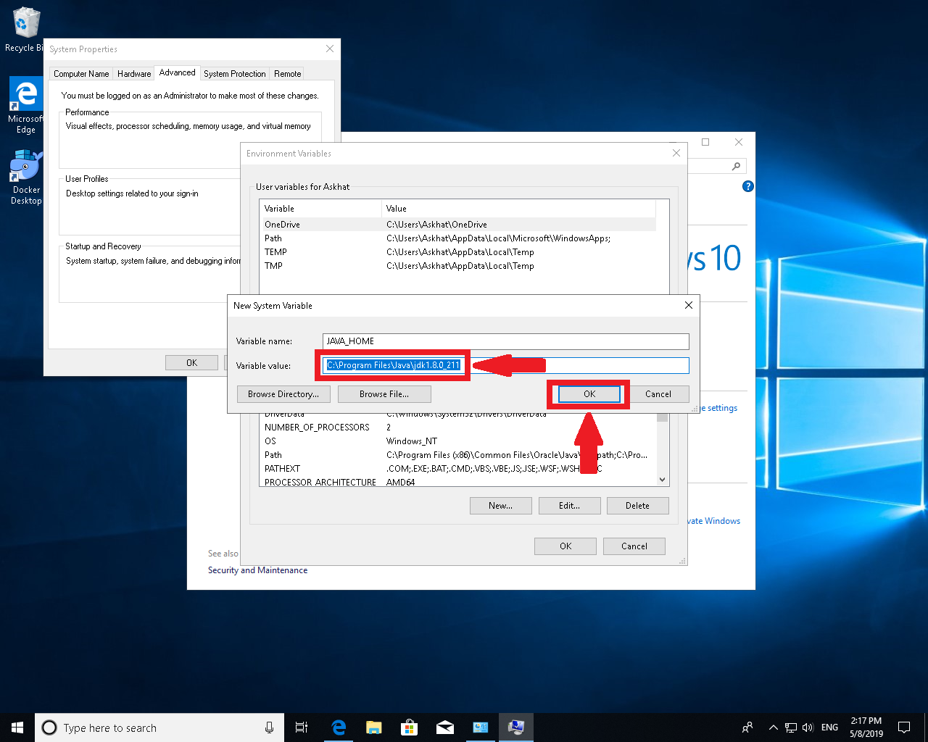
Рисунок 18.

В разделе System variables должна появиться новая переменная, которую мы создали (рисунок 19).

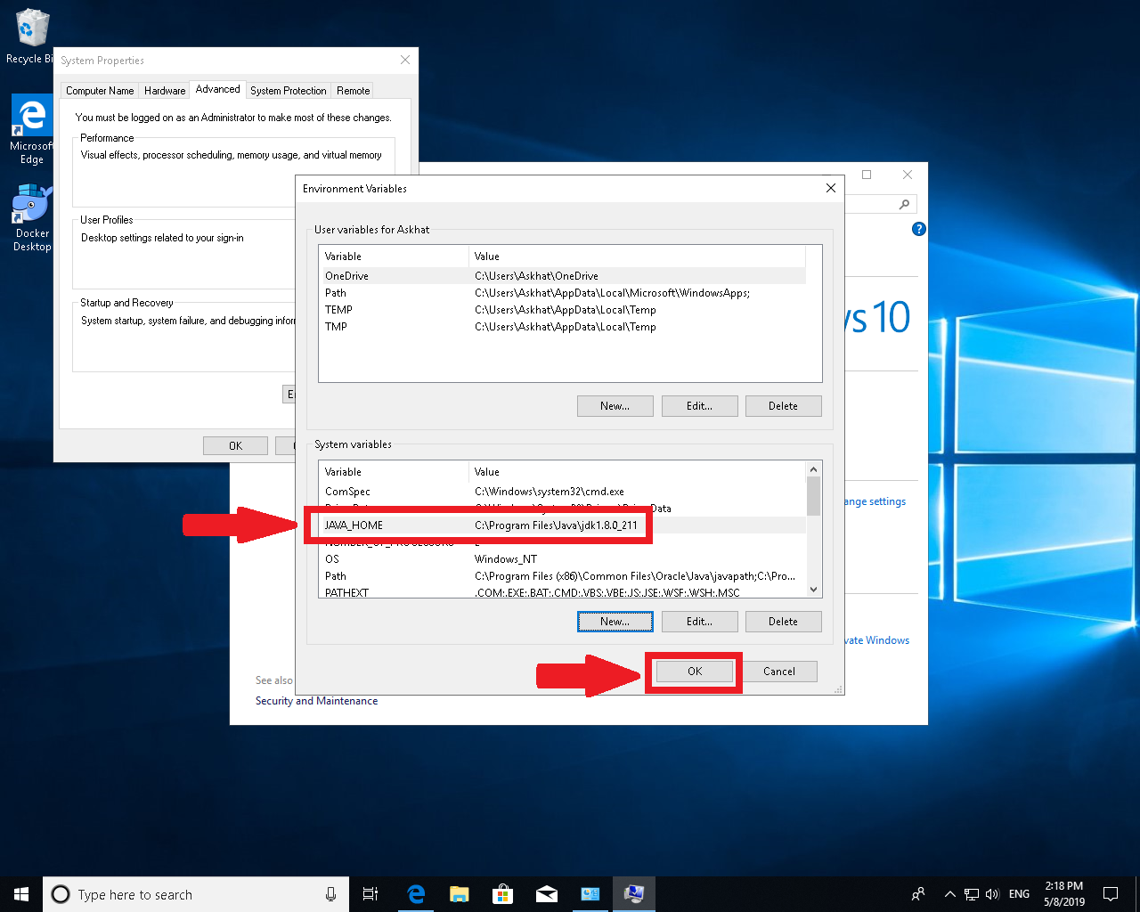
Рисунок 19.

Установка Git

Заходим на официальный сайт Git – https://git-scm.com/ и жмем на кнопку Download (рисунок 20).

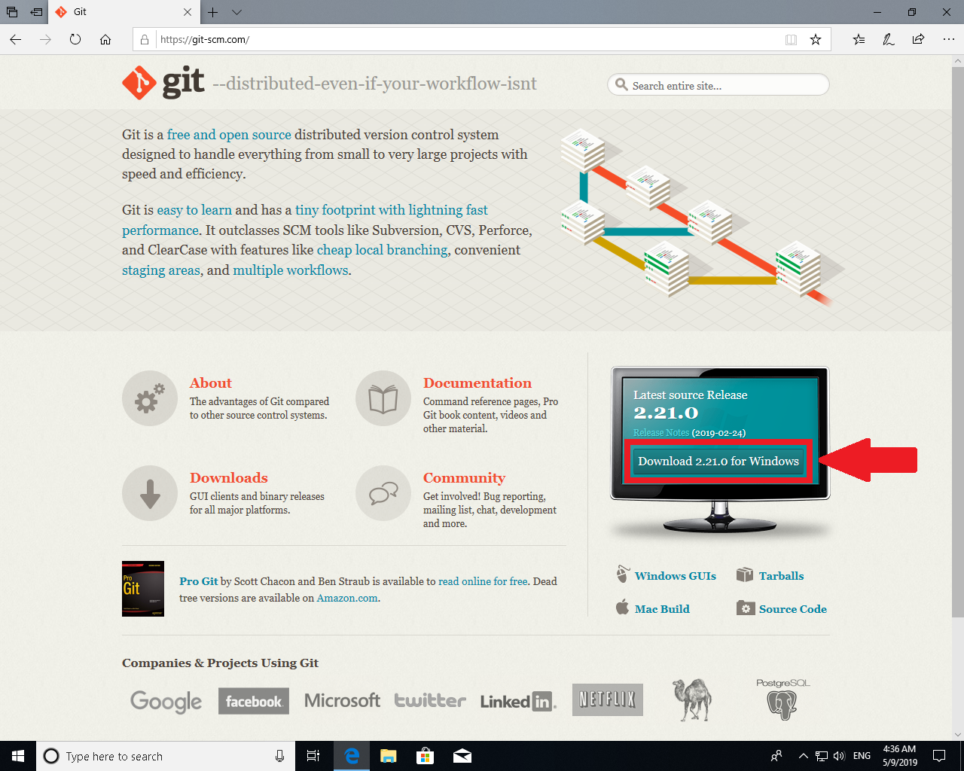
Рисунок 20.

Во всплывшем окне браузера жмем на кнопку Run (рисунок 21).

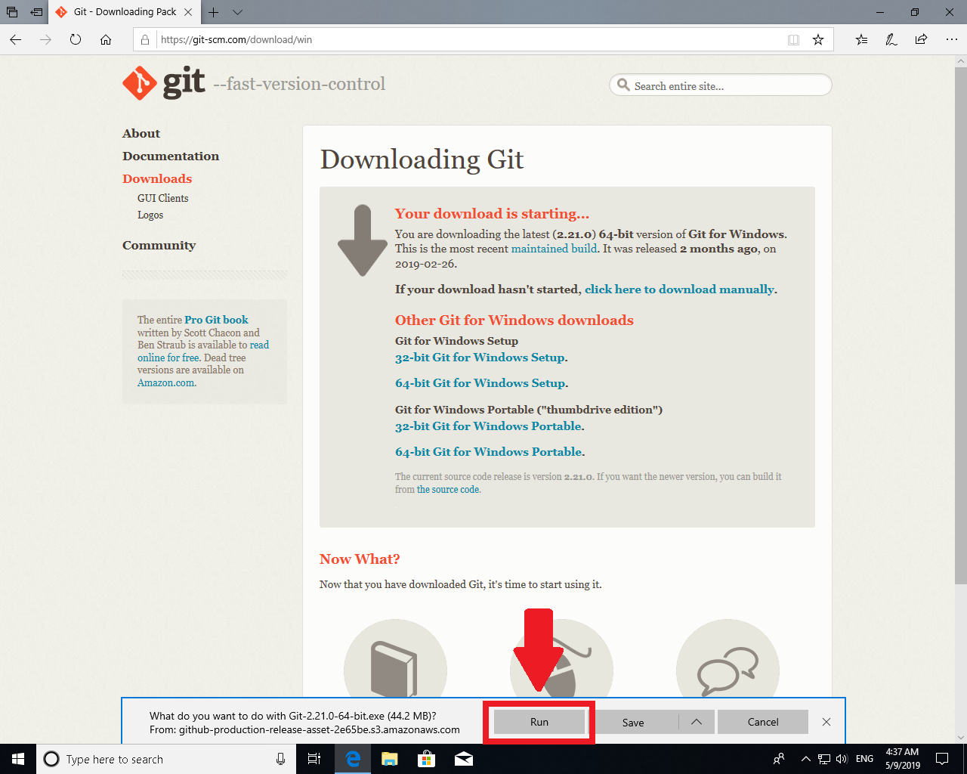
Рисунок 21.

В окне утилиты установки оставляем все галочки/настройки по умолчанию и жмем на кнопку Next/Install (рисунок 22).

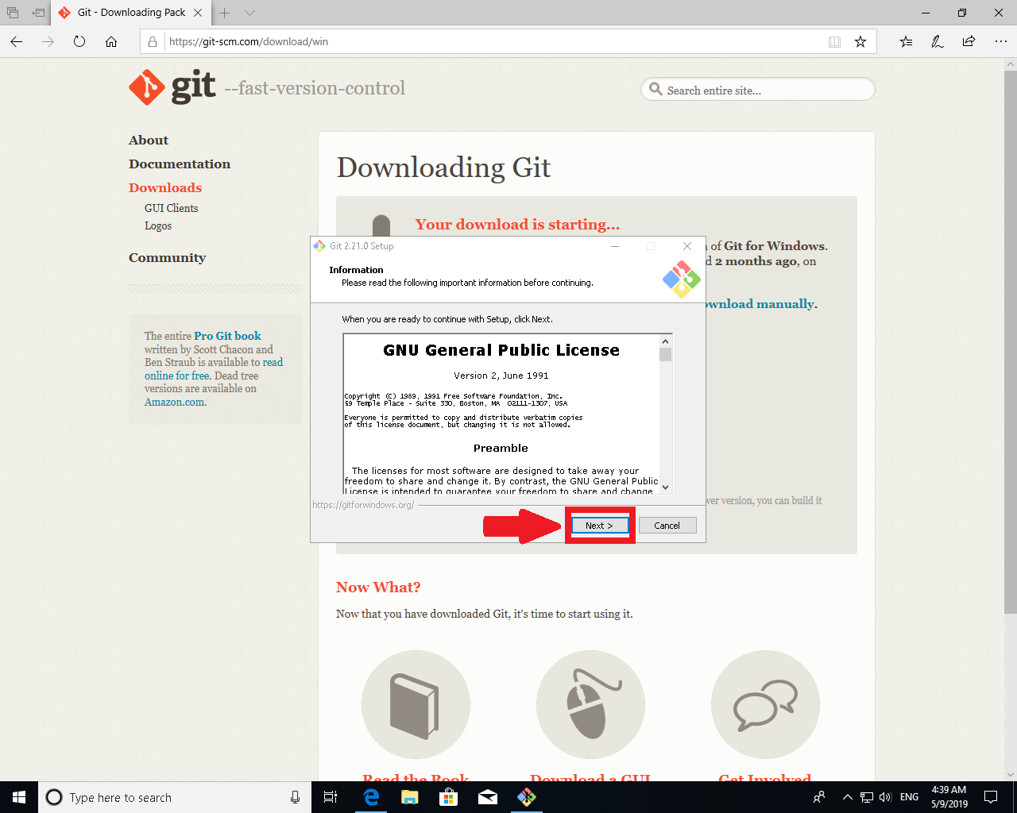
Рисунок 22.

Установка Maven

Заходим на официальный сайт Maven - https://maven.apache.org/ и переходим по ссылке Download (рисунок 23).

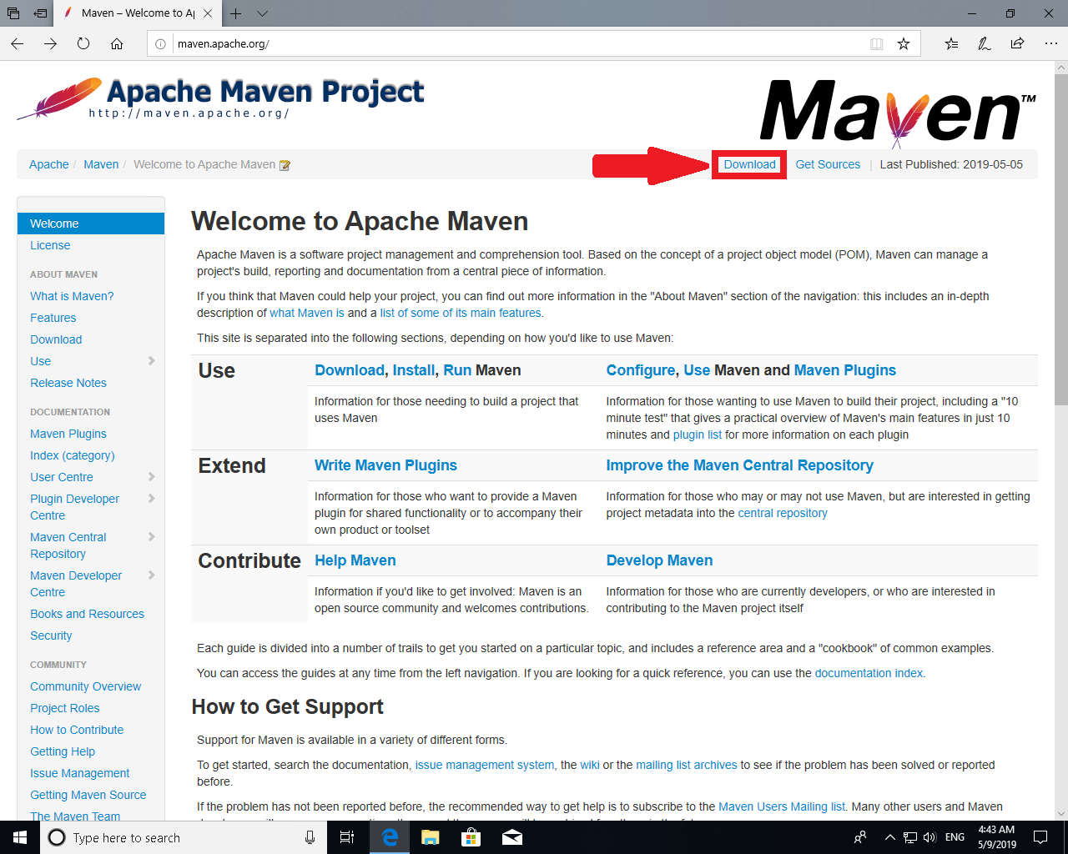
Рисунок 23.

На новой странице жмем на ссылку для скачивания нужного архива и во всплывшем окне браузера жмем на кнопку Save (рисунок 24). Maven не требует специальной установки, достаточно будет распаковать скачанный архив. В следующей главе детально описано как это сделать.

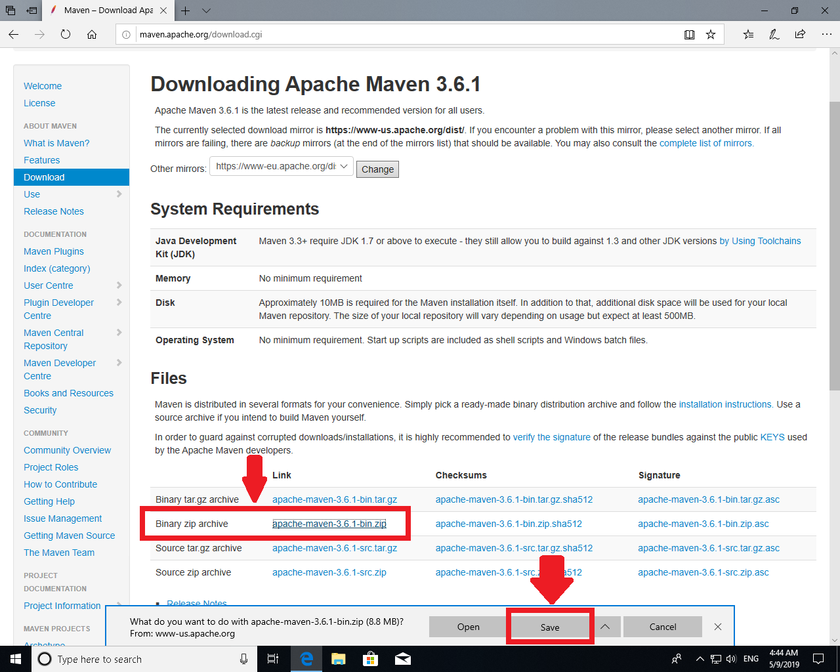
Рисунок 24.

Запуск проекта

На рабочем столе жмем правую кнопку мыши и выбираем пункт Git Bash Here (рисунок 25).

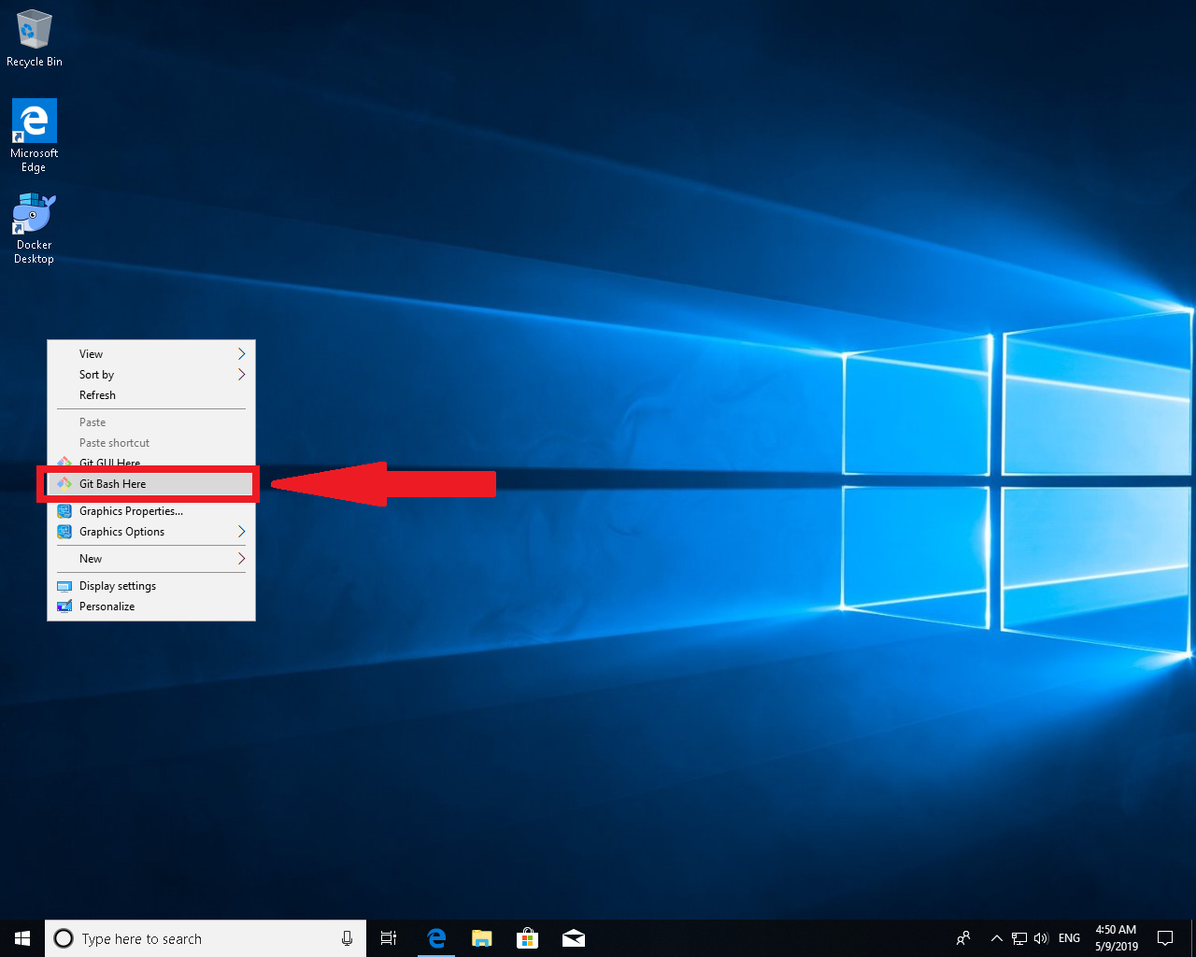
Рисунок 25.

В командной строке вводим git clone https://github.com/Asky-GH/darling.git (рисунок 26).

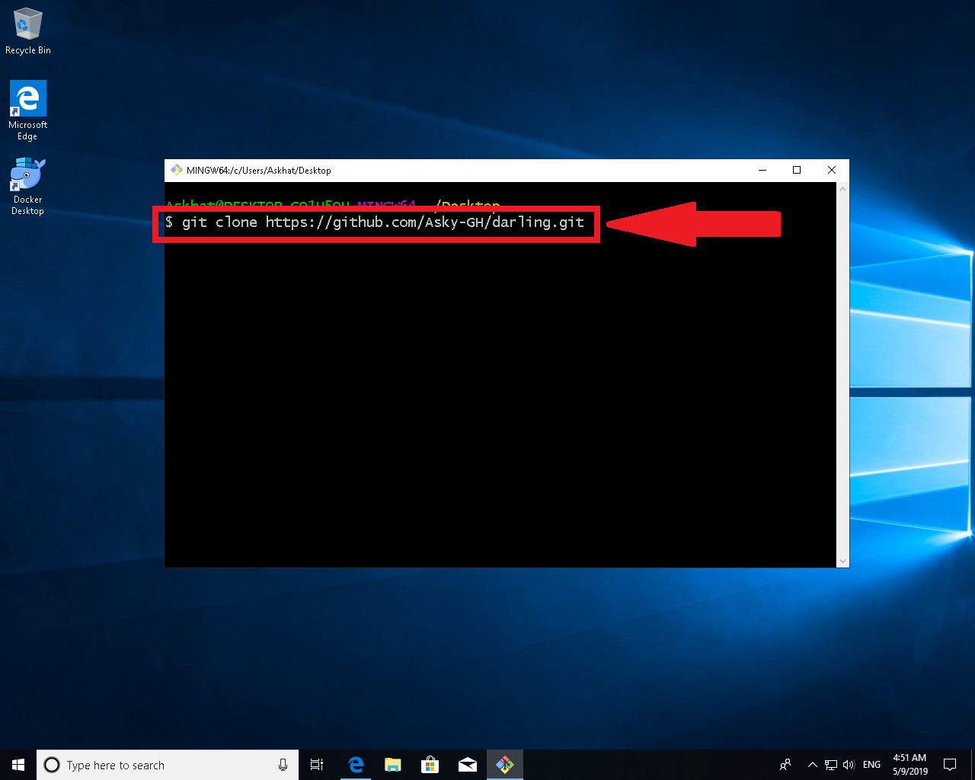
Рисунок 26.

На рабочем столе должна появиться новая папка darling. Далее жмем правой кнопкой мыши по архиву Maven, который ранее был скачан, и выбираем пункт Extract All (рисунок 27).

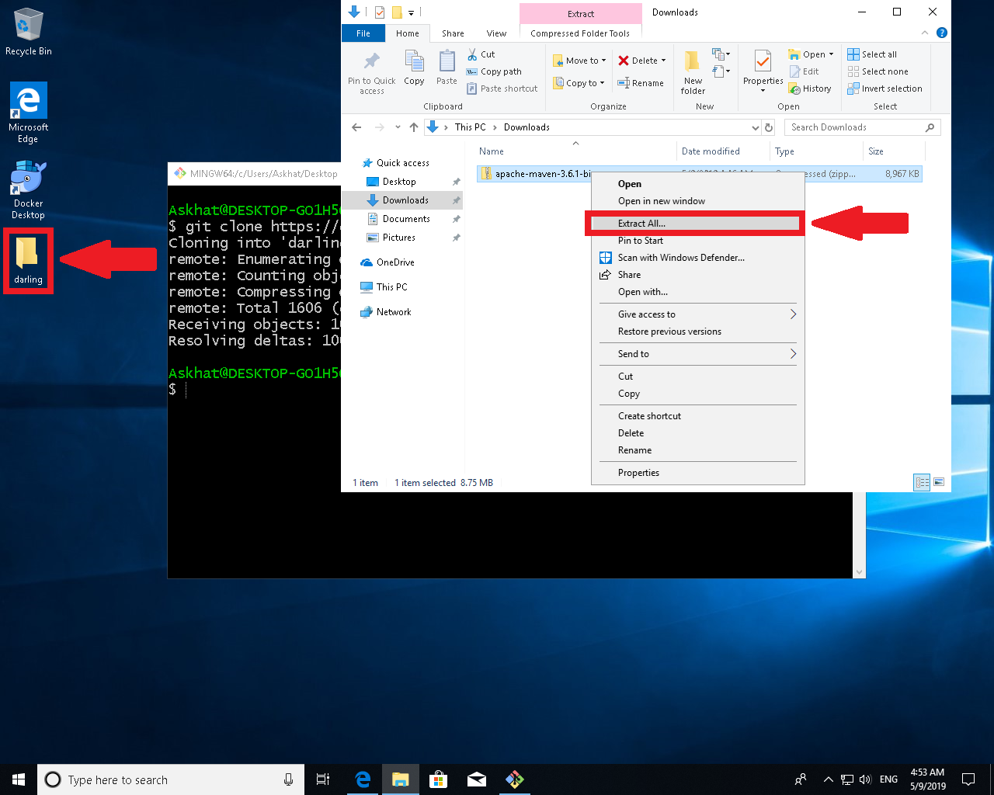
Рисунок 27.

В открывшемся окне жмем на кнопку Browse (рисунок 28).

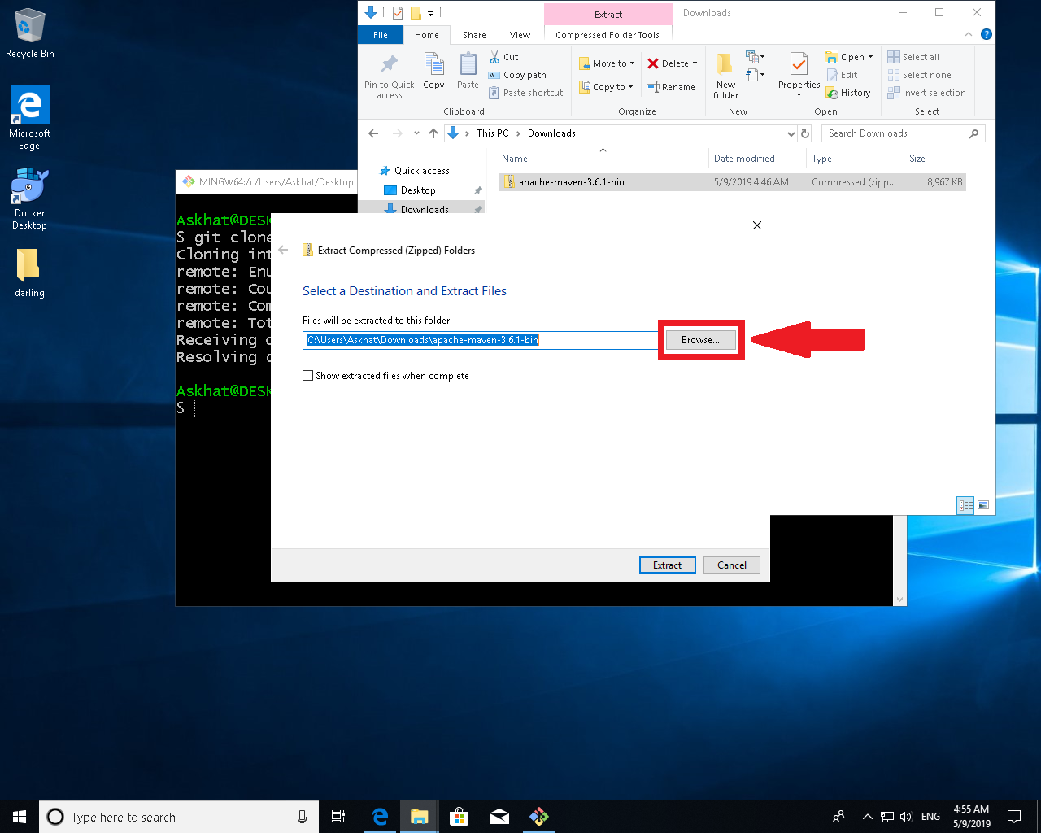
Рисунок 28.

В новом окне указываем путь к папке с проектом darling и жмем на кнопку Select Folder (рисунок 29).

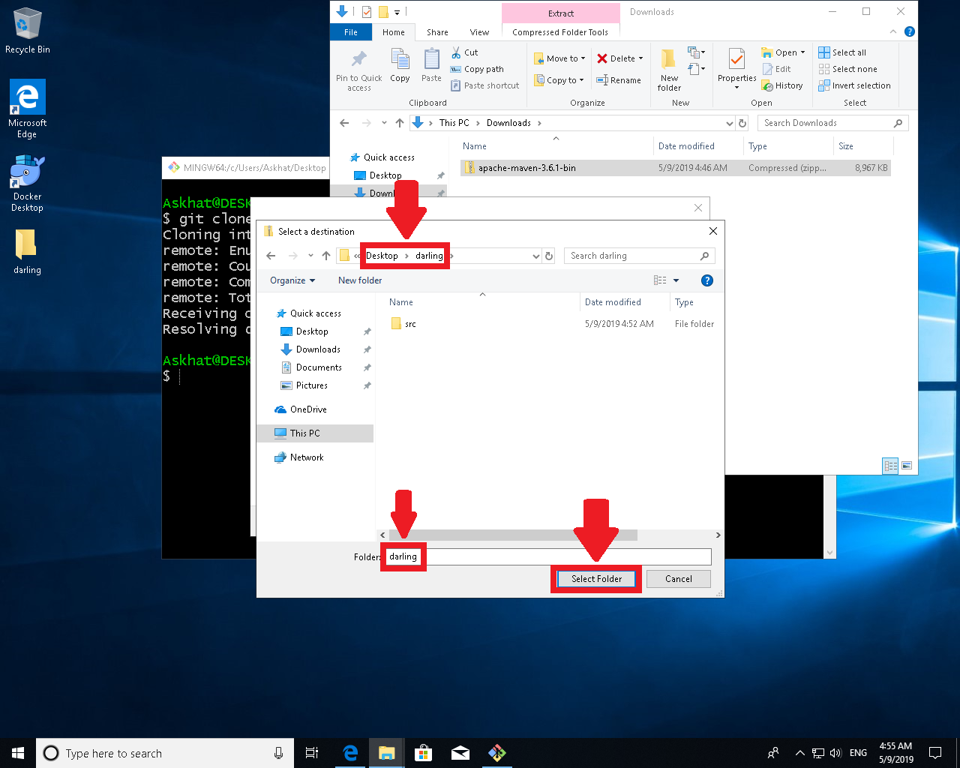
Рисунок 29.

Далее жмем на кнопку Extract (рисунок 30).

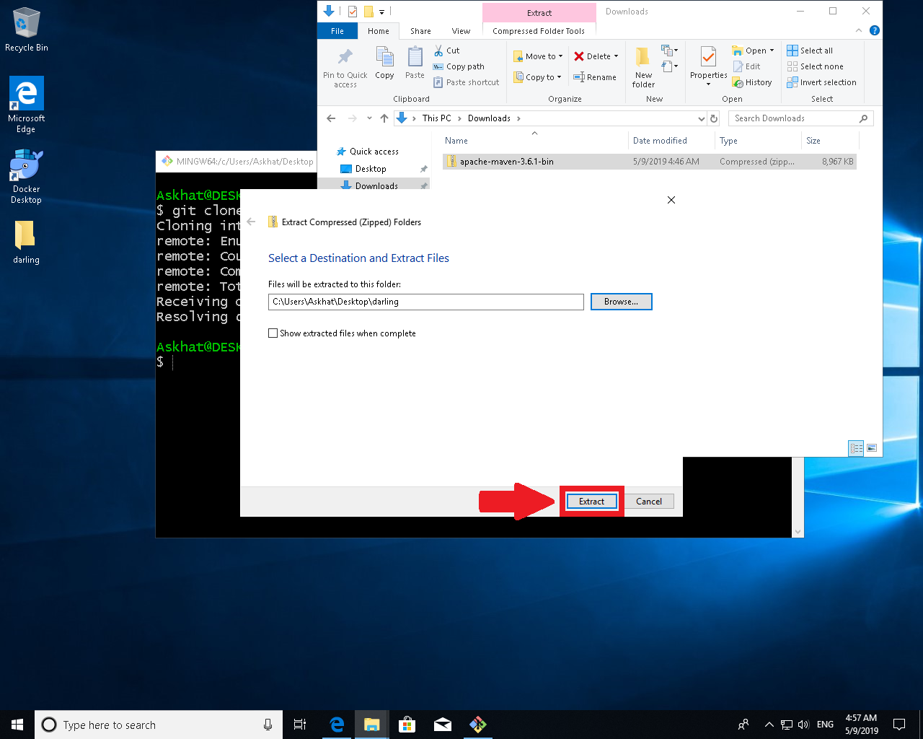
Рисунок 30.

В командной строке вводим cd darling/ (рисунок 31).

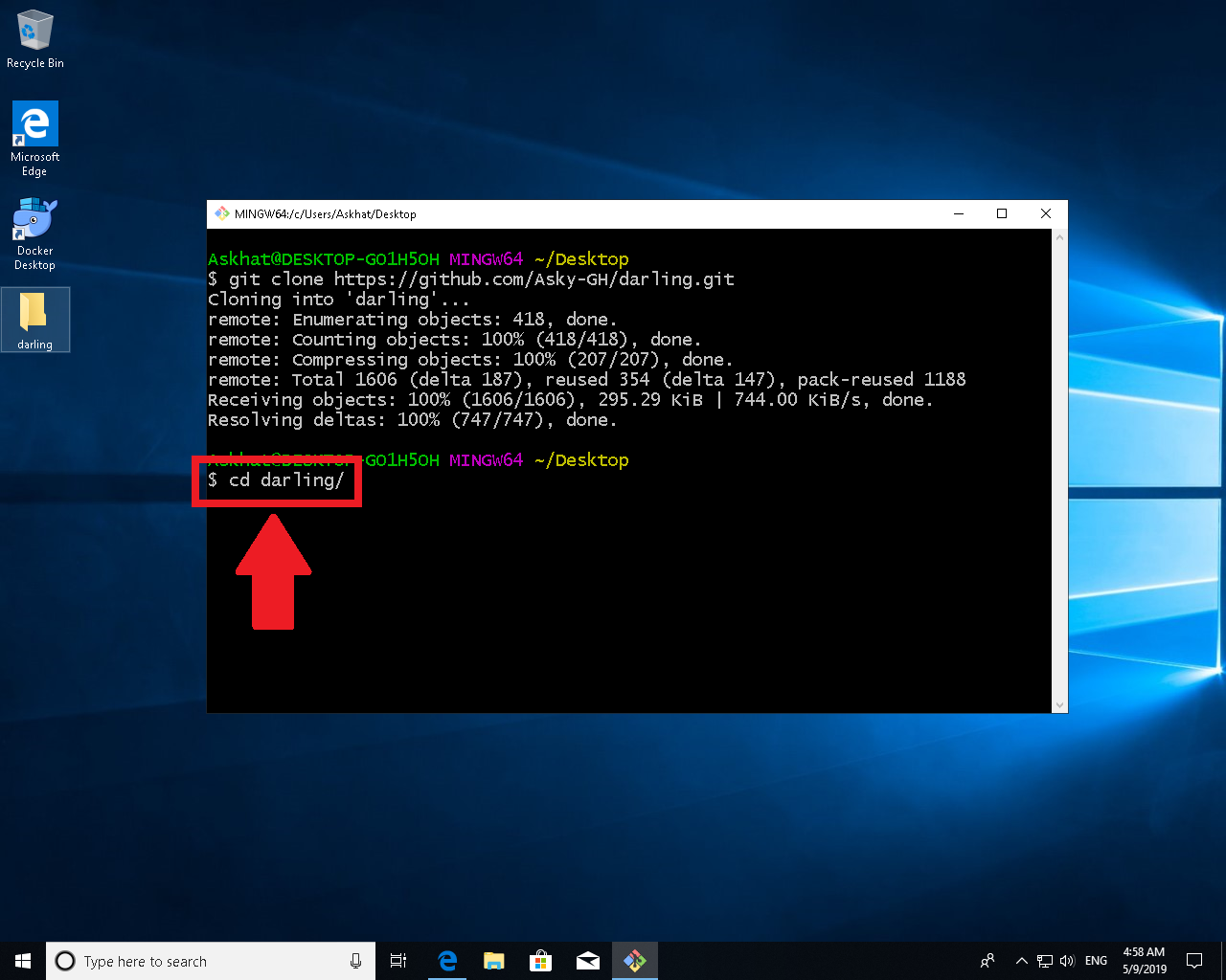
Рисунок 31.

Затем вводим apache-maven-3.6.1/bin/mvn package (рисунок 32).

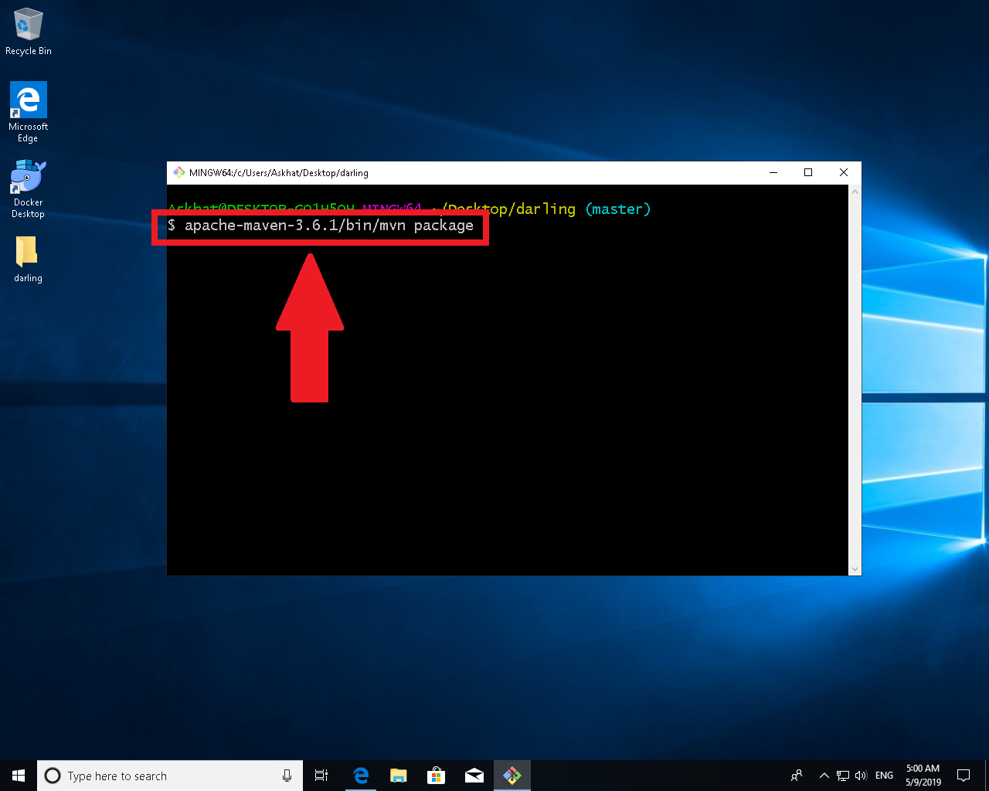
Рисунок 32.

Дальше вводим команду docker-compose up (рисунок 33).

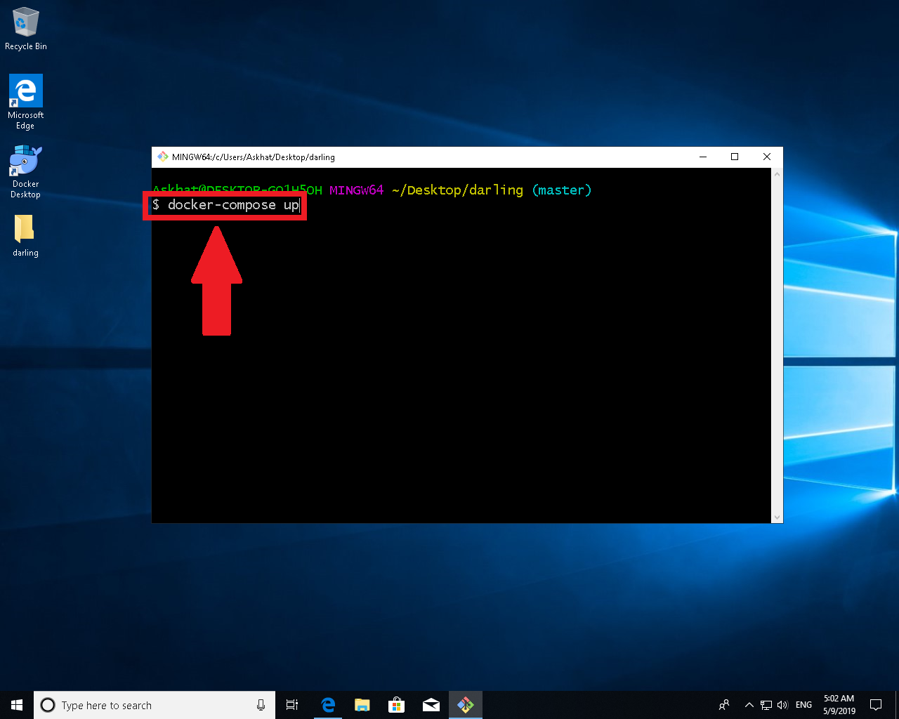
Рисунок 33.

Во всплывшем окне программы Docker необходимо нажать на кнопку Share it (рисунок 34).

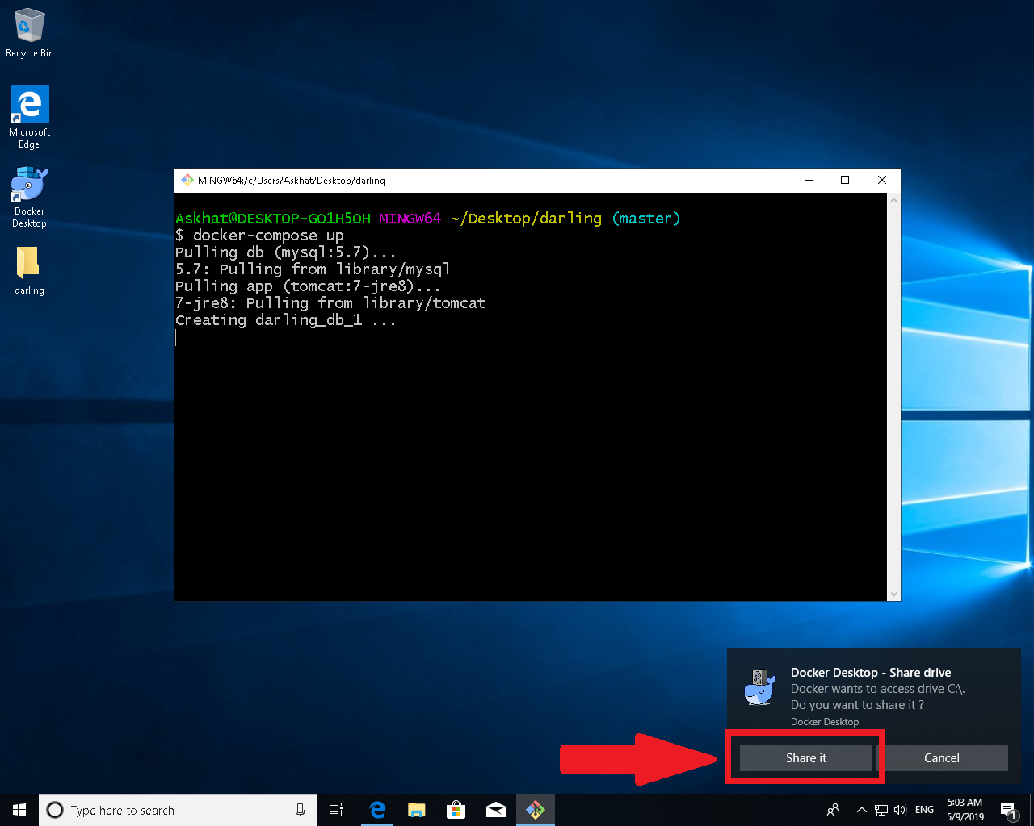
Рисунок 34.

После того как появиться информационное сообщение о том, что база данных готова к подключениям, нажимаем на комбинацию клавиш Ctrl+C (рисунки 35 и 36).

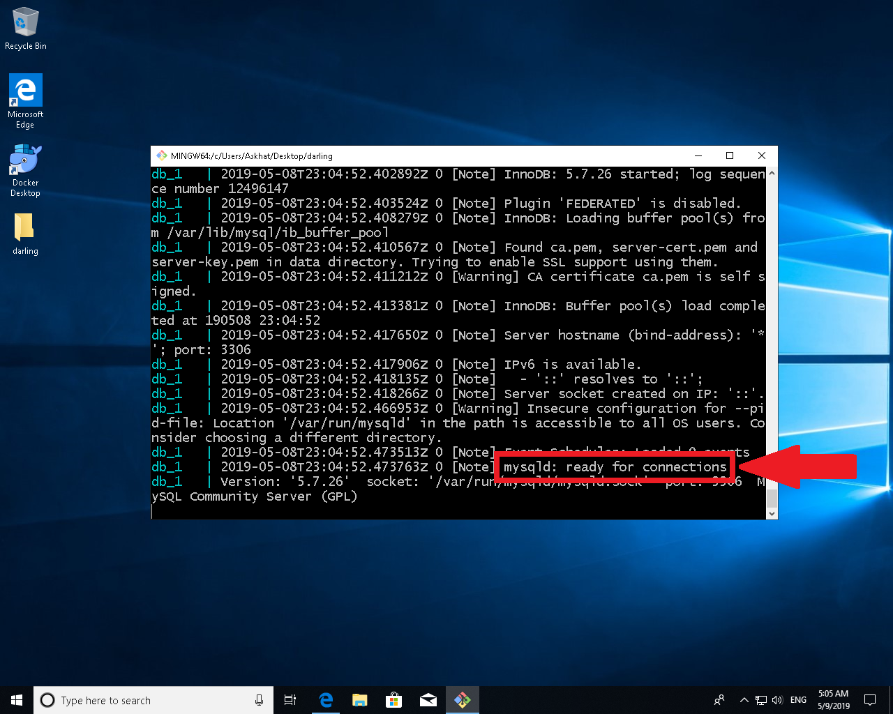
Рисунок 35.

Затем снова вводим команду docker-compose up (рисунок 36).

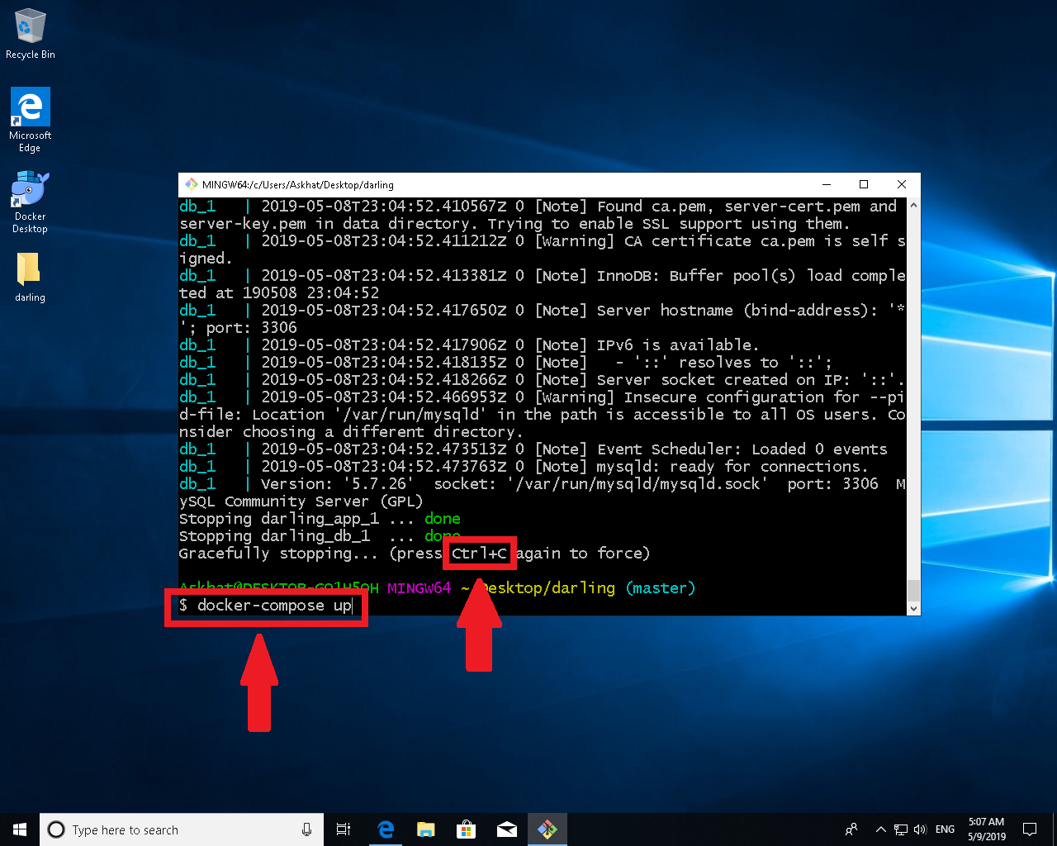
Рисунок 36.

После отображения информационного сообщения о том, что сервер запущен, открываем веб браузер и переходим по адресу localhost:8080/darling/ (рисунки 37 и 38).

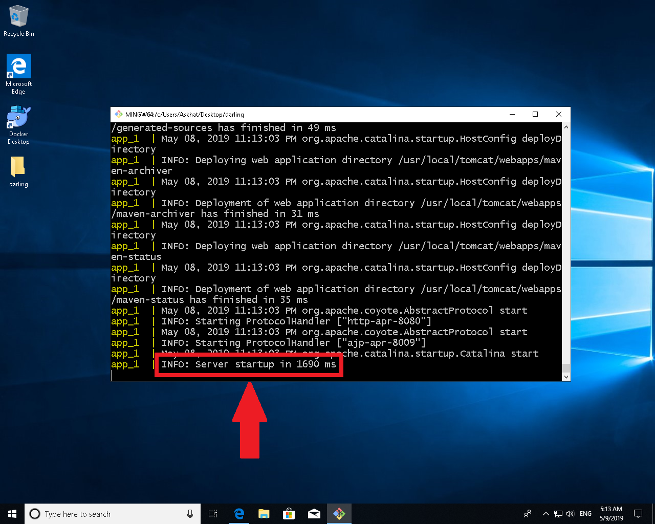
Рисунок 37.

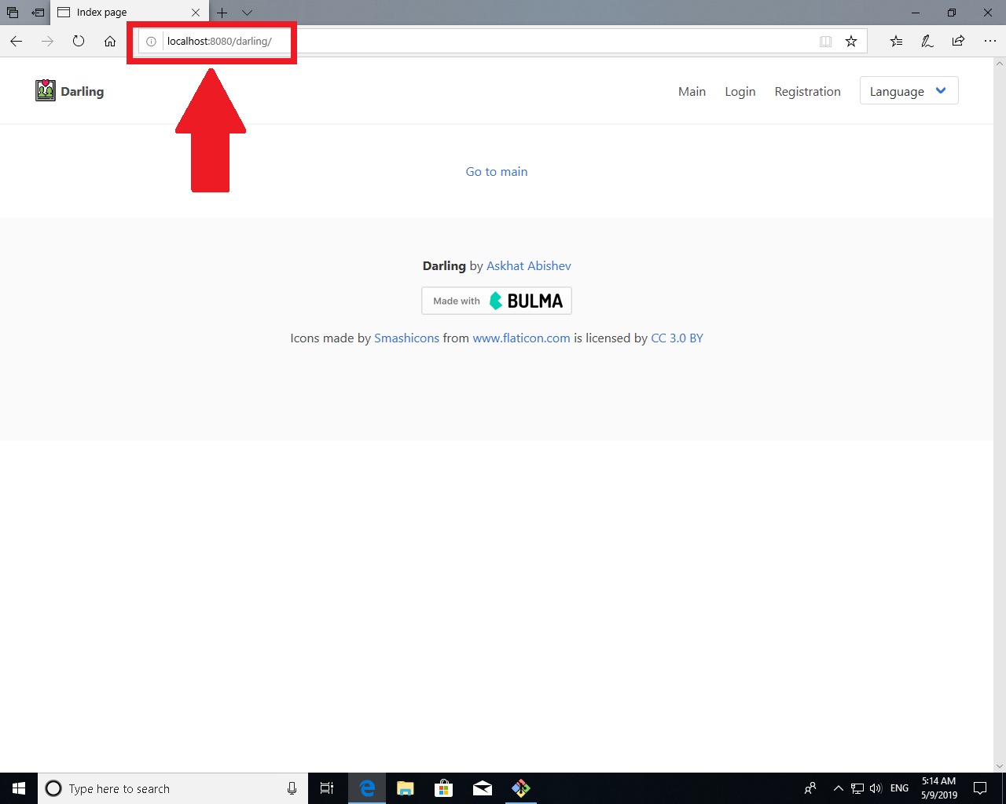
Рисунок 38.

Здесь и далее, в случае нерабочих ссылок, необходимо в строку запроса веб браузера ввести название нужной программы и пройти по официальной ссылке, которую отобразит ваша поисковая система.

